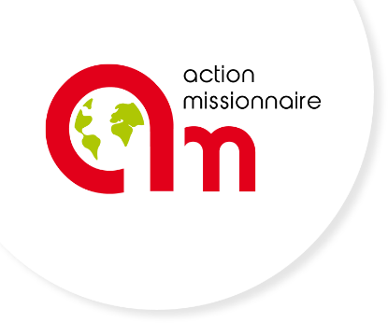
COLLECTE DE LIVRES POUR LES ÉCOLES AU VANUATU
OBJECTIF : 1000 livres pour la rentrée scolaire de janvier 2022

Au Vanuatu, il n'existe pas de librairie.
Beaucoup d'enfants ne savent pas quelle différence il y a entre un livre et un cahier.
Le but n'est pas seulement d'offrir des livres séculiers mais également d'offrir des livres chrétiens (un ratio de 50/50 serait l’idéal) car
là-bas, il n’y a pas de barrière entre l'école publique et la religion comme en France.
Ce serait un excellent moyen d'évangélisation !

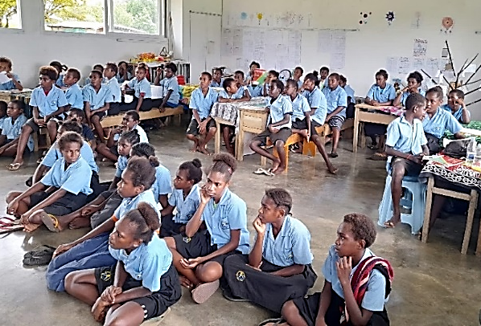

Tranches d'âge concernées : du primaire au secondaire avec 60% pour le primaire.
Il est important de NE PAS RECOLTER ET ENVOYER DES MANUELS SCOLAIRES.
Les programmes scolaires au Vanuatu ne sont pas les mêmes qu’en France.
Il n’est pas utile non plus d’envoyer des livres pour le club biblique, ni du matériel pédagogique pour les enseignants.

1) Les seuls « manuels » scolaires acceptés sont les :
- Les DICTIONNAIRES tous niveaux : de simples Larousse (ou Hachette ou autres éditeurs) pour juniors, CP – CE – CM, comme des plus complets.
- ATLAS du monde
2) Ensuite, il faudrait des livres pour créer des bibliothèques dans les écoles. De niveau de classe primaire jusqu’au collège, de 6 à 14 ans.
- Des livres d’histoires bibliques (Bibles pour enfants, histoires bibliques illustrées de toutes sortes, témoignages...)

- Livres d’éveil (imagiers)
- Bandes dessinées pour enfants
- Livres documentaires (sur l’Histoire, les civilisations, la terre, nature, sciences, animaux, corps humain, océans, espace, etc.)
- Premières lectures
- Romans d’aventures
- Romans historiques
- Romans policiers (petites enquêtes policières)
- Vie quotidienne et société
- Culture générale
- Etc.

Dans tous ces ouvrages, ne pas envoyer :
- les livres qui abordent la sorcellerie, les jeux de rôles, des images effrayantes, etc. (ex : Harry Potter…)
- les romans fantastiques (souvent mêlés à la science-fiction et sorcellerie etc.)

NOUS VOUS REMERCIONS CHALEUREUSEMENT POUR L’INTÉRÊT QUE VOUS PORTEREZ À CE PROJET QUI PERMETTRA AUX ENFANTS DE PROGRESSER DANS LA LECTURE, LA CONNAISSANCE DU MONDE ET DU SEIGNEUR JÉSUS ! Que Dieu vous bénisse !

Cécile et Thierry AH-HOT
Missionnaires AM au Vanuatu

